RELEASE

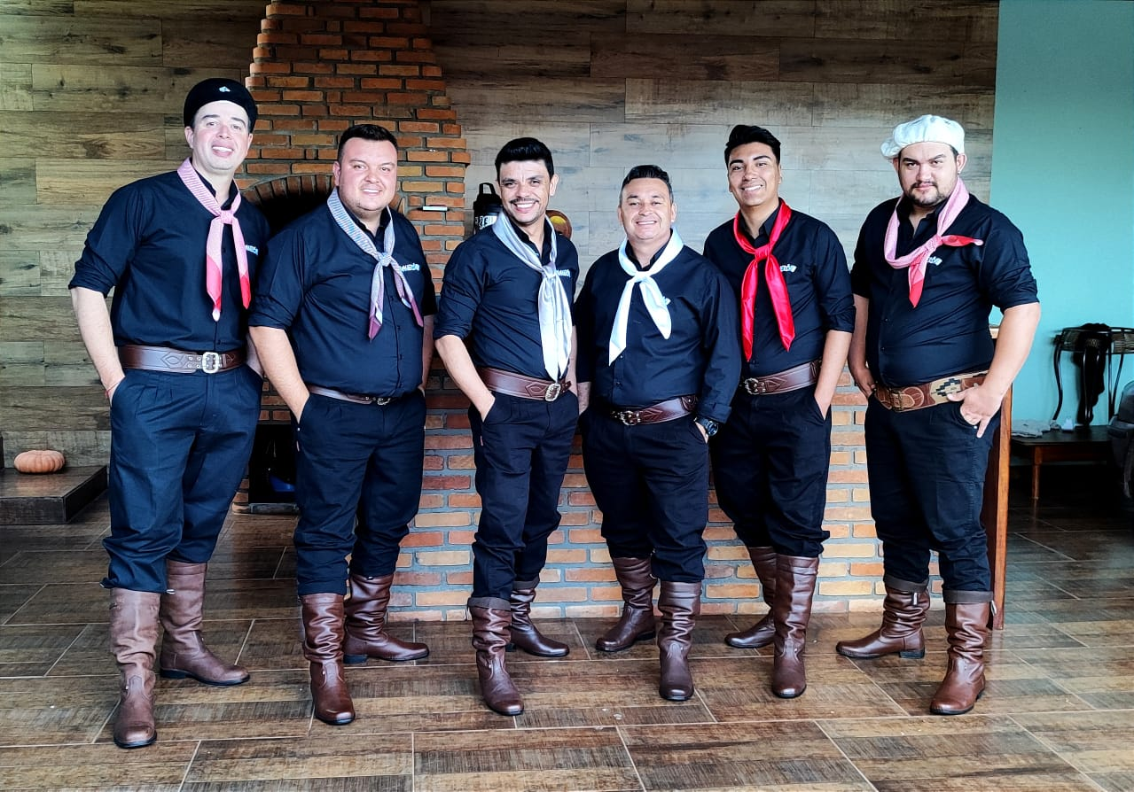

**QUEM SOMOS**

Grupo Vanerô é voltado para animação em shows / bailes com um repertório diversificado que atende tanto baile tradicionalista gaúcho ou show misto com um estilo de vanerão com muita percussão e swing.

A grupo Vanerô é originário da Banda Acústico 7 já conhecida no mercado há mais de 15 anos, a qual atenta à constante evolução e tendências do mercado artístico musical, se viu obrigada a dar um “upgrade” trazendo uma nova identidade e a atual nomenclatura.

****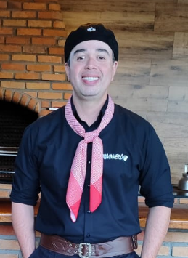**INTEGRANTES:**

Antonio Mendes Vaz Carlos Eduardo Soares Juliano Pereira

**Bateirista Baixista Percussão / Vocal**

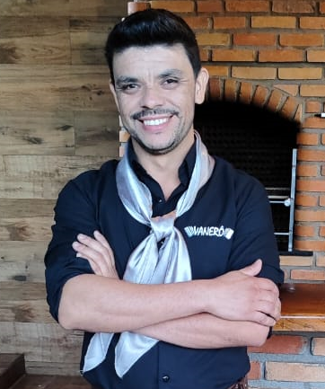

Leandro Pereira Rodrigo Prestes Yuri Ferraz

**Vocalista / Produtor Sanfoneiro / Produtor Guitarrista**